盒子模型和布局

1.盒子模型
盒模型是css布局的基石，它规定了网页元素如何显示以及元素间相互关系。css定义所有的元素都可以拥有像盒子一样的外形和平面空间，即都包含边框（border）、边界(margin)、内边距(padding)、内容区（content），这就是盒模型。理解Box model的关键便是margin和padding属性, 而正确理解这两个属性也是学习用css布局的关键。
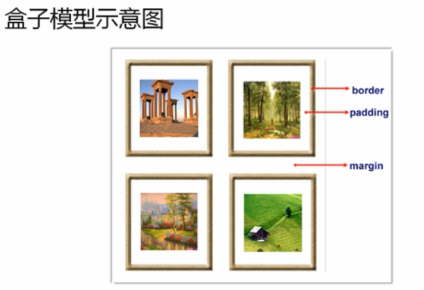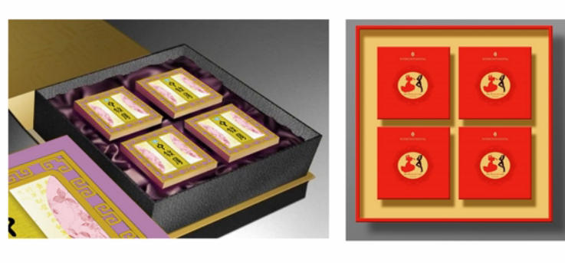
网站示例：唯品会 携程网
块级元素是构成一个html的主要和关键元素, 而任意一个块级元素均可以用盒模型（Box model）来解释说明,任意一个块级元素均由content(内容), padding, background(包括背景颜色和图片), border(边框), margin五个部分组成。
1) CSS Reset(重置)
CSS Reset是指重设浏览器的样式。通常写样式一开始就重新定义标签样式，
所以有了CSS Reset，以让网页的样式在各浏览器中表现一致。
去除在浏览器中默认的边距样式。
*{margin：0； padding：0；}
2) 外边距(margin):
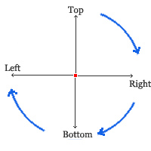

1) 记忆方式是元素周围正上方顺时针“上右下左”记忆。
2) 垂直外边距合并。
3) 边框（border）
border-style 用来定义边框的样式（可以单独使用，颜色默认是黑色，宽度默认是medium）
border-color 用来定义边框的颜色
border-width 用来定义边框的厚度
定义厚度有两种方法：
指定长度值(最常用)，比如 2px；
或者使用关键字:它们分别是 thin 、medium和 thick。
注意:border-color,border-width单独使用是不起作用的，必须得先使用 border-style来设置边框样式。

4) 内边距（padding）：

2.元素类型分类：
- 块级（block）元素：
div, p, h1-h6,form,ul,ol,li,pre等是块元素。
- 内联(inline)元素：
span, a, label, input, img, strong,em,br是inline元素。
3）可变元素
需要根据上下文关系确定该元素是块元素或者内联元素。
a,input等元素。
4）块级元素和内联元素的区别：
a.直观上
行内元素会在一条直线上排列，都是同一行的，水平方向排列。
块级元素各占据一行，垂直方向排列。块级元素从新行开始结束接着一个断行。
b.块级元素可以包含行内元素和块级元素。行内元素不能包含块级元素。
c.行内元素与块级元素属性的不同，主要是盒模型属性上
行内元素设置width无效，height无效,可以设置line-height，margin上下无 效，padding上下无效
5）元素类型的转换:盒子模型可通过display属性来改变默认的显示类型
display属性
属性值(目前常用的)：block | inline | inline-block | none
作用：该属性设置或检索对象元素应该生成的盒模型的类型。
各属性值的作用
a. Block：类似在元素后面添加换行符，也就是说其他元素不能在其后面并列显示。
b. inline：在元素后面删除换行符，多个元素可以在一行内并列显示。
c. Inline-block:将对象呈现为inline对象，但是对象的内容作为block对象呈现。之后的内联对象会被排列在同一行内。
d. none 此元素不会被显示。
其实display的参数远远不止这4种，仅仅是比较常用而已。

css中三种基本定位机制
1）普通流
2）浮动
在 CSS 中，我们通过 float 属性实现元素的浮动，属性值如下。
float: left | right | none
清除浮动可以理解为打破横向排列。
清除浮动的关键字是clear，属性值如下：
clear : none | left | right | both
3）定位
Postion:静态（static,默认）|相对定位（relative）|绝对定位（absolute）|固定(fixed)|
１）相对定位
２）绝对定位
３）固定定位
4 ）背景定位（css精灵（sprite，也叫雪碧）图）。
将多张图片合为一张整图，然后用background-position”来实现背景图片 的定位技术。
优势：
1）通过图片整合来减少对服务器的请求次数，从而提高 页面的加载速度。
2）通过整合图片来减小图片的体积。
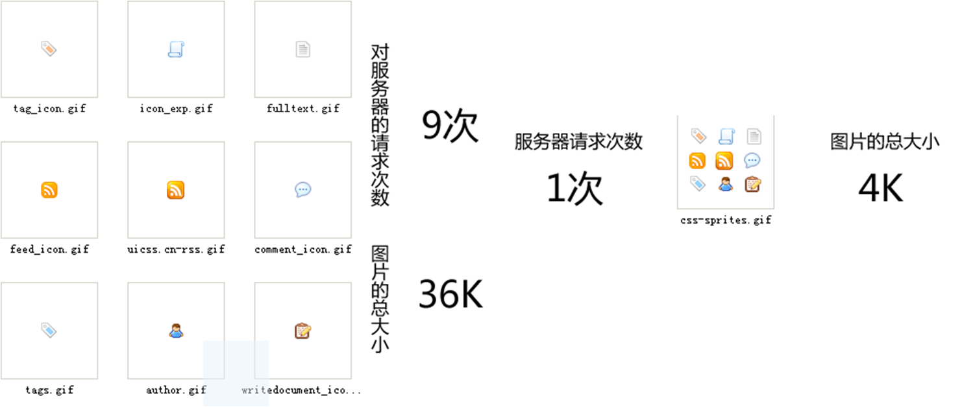
用Background-positon定位的规律：

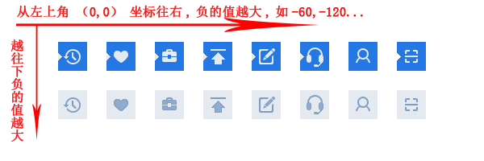
在开发的时候比较麻烦，你要通过photoshop或其他工具测量计算每一个背景单元的精确位置，这是针线活，没什么难度，但是很繁琐！
CSS Sprites在维护的时候比较麻烦，如果页面背景有少许改动，一般就要改这张合并的图片，无需改的地方最好不要动，这样避免改动更多的css，如果在原来的地方放不下，又只能（最好）往下加图片，这样图片的字节就增加了，还要改动css。
如果页面有一堆ico（图标）。总之很多时候需要根据实际情况。
案例： 折800导航 淘宝网产品列表 携程网右侧固定菜单

